Sumário
Módulo Doações/Inutilizações/Retiradas – UC01: Registrar destino de produtos 2
1. Caso de uso: Escolher PDF 3
1.1 Especificações 3
1.2 Cenário principal 3
1.3 Cenários alternativos 3
2. Caso de uso: Listar dados 3
2.1 Especificações 3
2.2 Cenário principal 3
2.3 Cenários alternativos 4
3. Caso de uso: Definir destino 4
3.1 Especificações 4
3.2 Cenário principal 4
3.3 Cenários alternativos 4
4. Caso de uso: Cancelar 4
4.1 Especificações 4
4.2 Cenário principal 5
4.2 Cenários alternativos 5
5. Caso de uso: Salvar dados 5
5.1 Especificações 5
5.2 Cenário principal 5
5.3 Cenários alternativos 5
Módulo Doações/Inutilizações/Retiradas – UC02: Cadastro de entidades 7
1. Caso de uso: Cadastrar nova entidade 8
1.1 Especificações 8
1.2 Cenário principal 8
1.3 Cenários alternativos 8
2. Caso de uso: Alterar entidade cadastrada 9
2.1 Especificações 9
2.2 Cenário principal 9

Módulo Doações/Inutilizações/Retiradas – UC01: Registrar destino de produtos
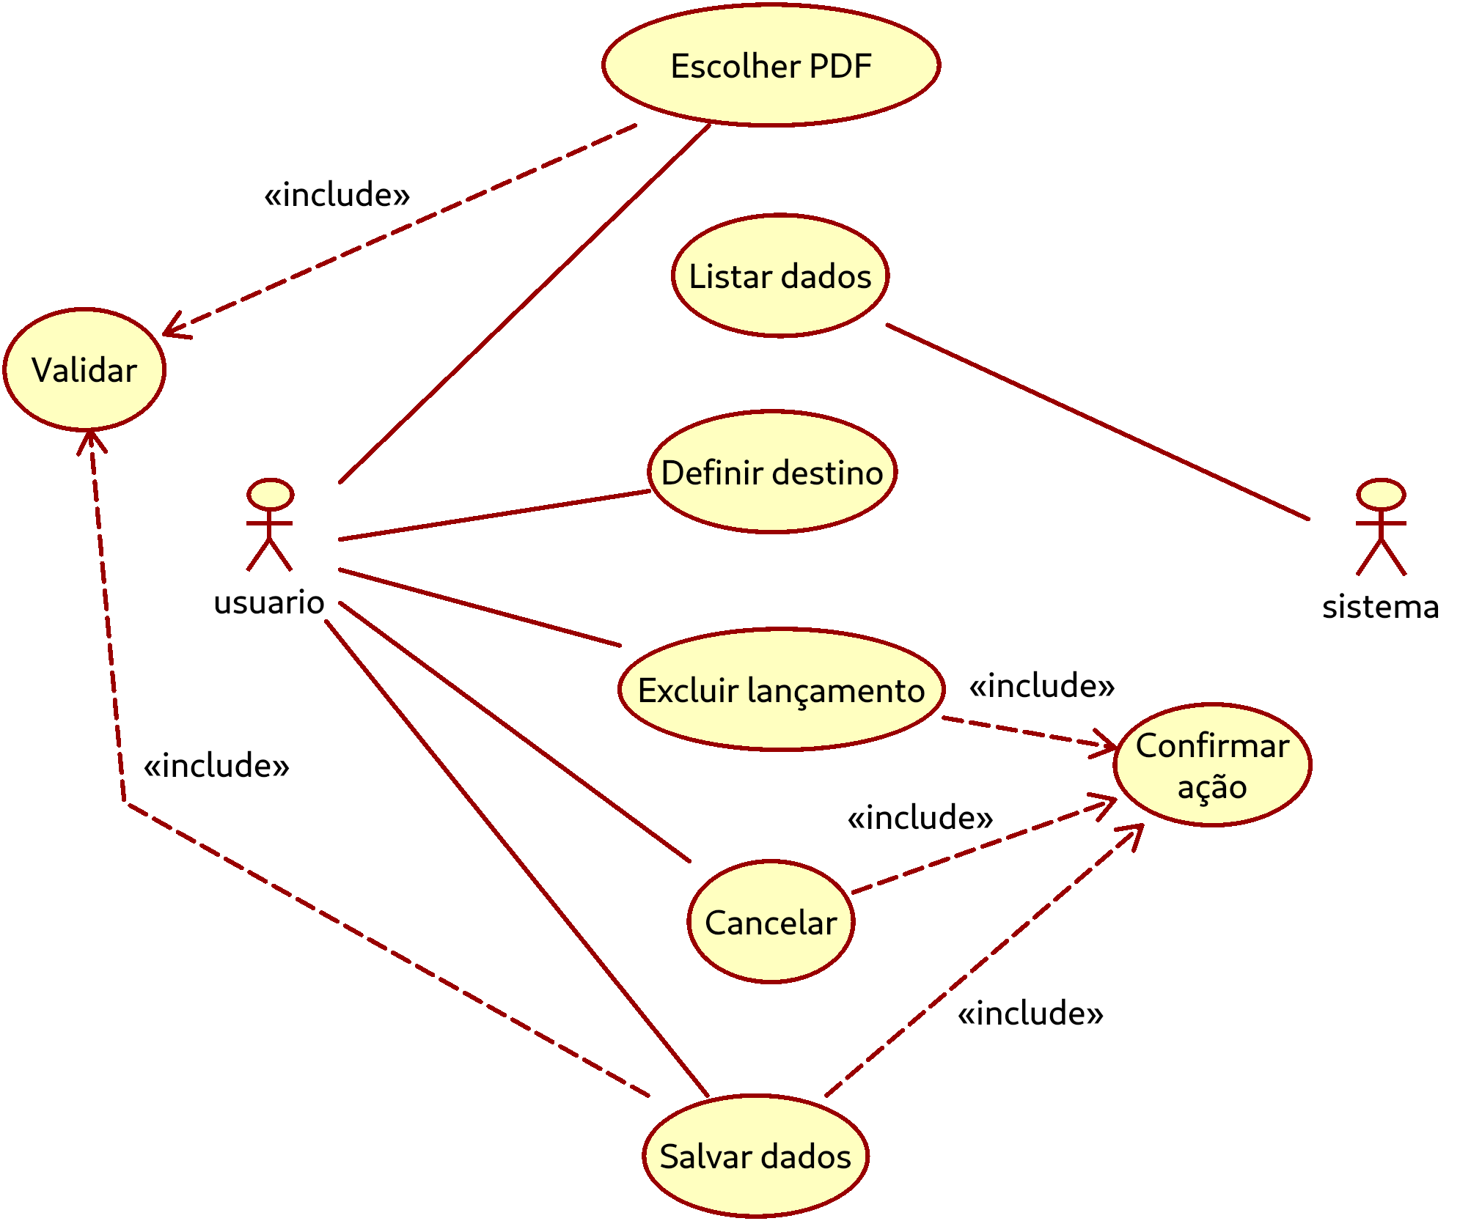
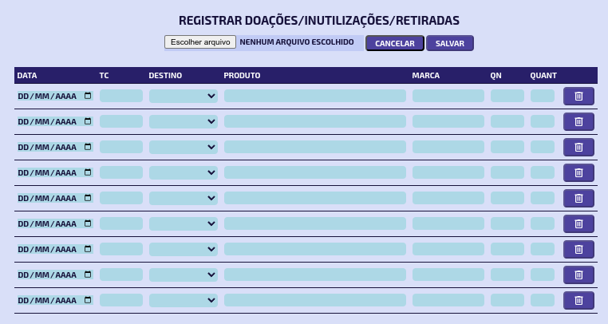
1. Caso de uso: Escolher PDF
1.1 Especificações
- Nome: Escolher PDF
- Objetivo: selecionar PDF de cronograma de perícia com dados de exames
- Autor: usuário
1.2 Cenário principal
- Sistema exibe a tela com formulário para fazer upload do PDF com cronograma de perícias com dados de exames com os campos:
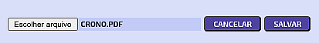
- Input file ativo Escolher arquivo
- Botão ativo Cancelar
- Botão desativado Salvar
- O usuário clica no botão Escolher arquivo e seleciona o PDF
- O sistema valida o PDF («include» Validar)
1.3 Cenários alternativos
- O PDF é válido pois contém tabela com os rótulos: Data, Hora, Dt Validade, Mercadoria, Coleta, Marca, Nominal, Qcol., Tipo e Prateleira. O botão Salvar fica ativo
- O PDF é inválido (não contém tabela com os rótulos exigidos). O sistema exibe mensagem de erro e limpa o nome do PDF no campo input file
2. Caso de uso: Listar dados
2.1 Especificações
- Nome: Listar dados
- Objetivo: extrai os dados do PDF do cronograma de perícia para montar formulário na tela
- Autor: sistema
2.2 Cenário principal
- O sistema extrai do PDF uploaded os dados e monta na tela um formulário
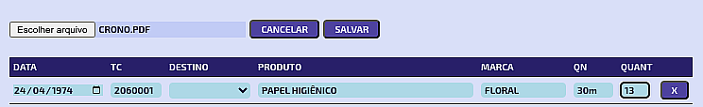
- O selectbox da coluna Destino deve ter valor nulo como valor padrão
- Ao final de cada linha o sistema exibe um botão para excluir a linha inteira caso o usuário deseje
2.3 Cenários alternativos
Não há cenários alternativos
3. Caso de uso: Definir destino
3.1 Especificações
- Nome: Definir destino
- Objetivo: definir para cada produto se o destino será doação, inutilização ou retirada
- Autor: usuário
3.2 Cenário principal
- Usuário escolhe através de um selectbox em cada linha se o destino do produto será doação, inutilização ou retirada
- Em todas as linhas o usuário definiu o valor para o selectbox Destino, sem deixar nenhum em branco
3.3 Cenários alternativos
Não há cenários alternativos
4. Caso de uso: Cancelar
4.1 Especificações
- Nome: Cancelar
- Objetivo: cancelar toda e qualquer ação realizada
- Autor: Usuário
4.2 Cenário principal
- Usuário clica no botão Cancelar em qualquer momento
- O sistema exibe mensagem de confirmação, ressaltando que qualquer alteração será descartada
- Usuário confirma e o sistema retorna para a página inicial
4.2 Cenários alternativos
- Usuário não confirma o cancelamento e a página atual permanece com os dados na tela
5. Caso de uso: Salvar dados
5.1 Especificações
- Nome: Salvar dados
- Objetivo: salvar dados no banco de dados
- Autor: usuário
5.2 Cenário principal
- Usuário clica no botão Salvar
- Todos os campos apresentam valores válidos:
- Campos Data no formato dd/mm/yyyy ou dd/mm/yy
- Campos TC apenas com valores numéricos inteiros não nulos
- Campos Destino com um dos valores: doação, inutilização ou retirada
- Campos Produto com valores não nulos
- Campos Marca com valores não nulos
- Campos Qn com valores não nulos
- Campos Quant com valores numéricos inteiros não nulos
- O sistema salva os dados no banco de dados e
- Exibe uma mensagem pedindo para o usuário aguardar
- Exibe mensagem confirmando que a operação foi realizada com sucesso
- Volta para a página inicial
5.3 Cenários alternativos
- Pelo menos um dos campos apresenta valor inválido
- O sistema deixa o fundo do campo inválido na cor vermelha
- Exibe splash solicitando que o usuário corrija o erro no(s) campo(s) destacado(s) em vermelho

Módulo Doações/Inutilizações/Retiradas – UC02: Cadastro de entidades
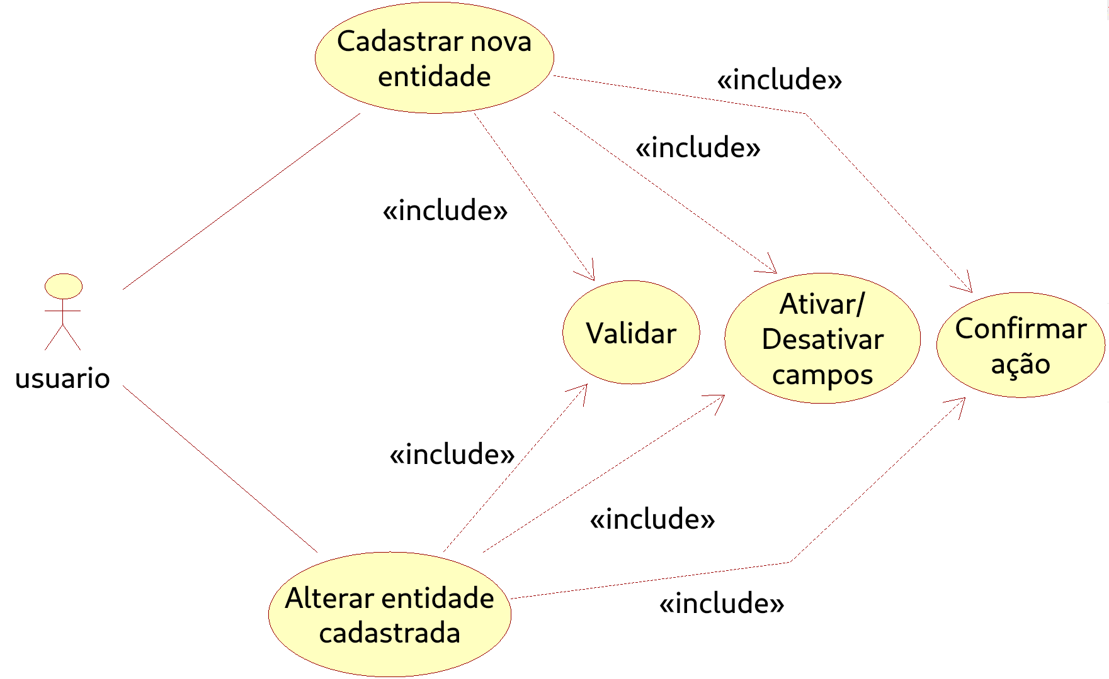
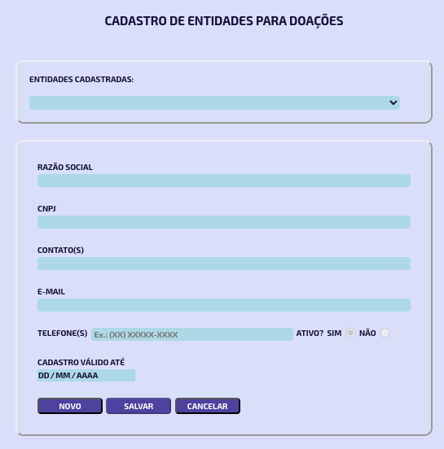
1. Caso de uso: Cadastrar nova entidade
1.1 Especificações
- Nome: Cadastrar nova entidade
- Objetivo: Cadastrar nova entidade no banco de dados
- Autor: usuário
1.2 Cenário principal
- Usuário clica no botão Novo
- Todos os campos que estavam desativados ficam ativos (razão social, cnpj, contato(s), e-mail, telefone(s), ativo, cadastro válido até, botão salvar)
- Usuário preenche todos os campos com valores válidos
- Razão social: valor alfanumérico não nulo
- CNPJ: valor numérico com a máscara “00.000.000/0000-00”
- E-mail: pode ser nulo, mas caso não seja precisa ter o formato “nome@dominio”
- Cadastro válido até: data no formato “dd/mm/yy” ou “dd/mm/yyyy”
- Usuário clica no botão Salvar
- Sistema exibe mensagem perguntando se o usuário deseja realmente salvar os dados
- Usuário confirma
- Sistema exibe mensagem pedindo para aguardar, salva os dados e exibe mensagem confirmando a operação
- Sistema limpa e desativa os campos deixando em condições para um novo cadastro
1.3 Cenários alternativos
- No momento de confirmar um novo cadastro, o usuário desiste da operação (clica em não da mensagem de confirmação)
- Sistema limpa todos os campos
- Sistema desativa os campos
- Usuário clica no botão Cancelar em qualquer momento
- Sistema limpa todos os campos
- Sistema desativa os campos
2. Caso de uso: Alterar entidade cadastrada
2.1 Especificações
- Nome: Alterar entidade cadastrada
- Objetivo: Atualizar informações cadastrais de entidades já cadastradas
- Autor: usuário
2.2 Cenário principal
- Usuário seleciona uma entidade cadastrada no selectbox entidades cadastradas
- Sistema carrega os dados para os campos e os deixa ativos para as alterações
- Usuário altera os dados desejados apenas com valores válidos
- Razão social: valor alfanumérico não nulo
- CNPJ: valor numérico com a máscara “00.000.000/0000-00”
- E-mail: pode ser nulo, mas caso não seja precisa ter o formato “nome@dominio”
- Cadastro válido até: data no formato “dd/mm/yy” ou “dd/mm/yyyy”
- Usuário clica no botão Salvar
- Sistema exibe mensagem perguntado se o usuário deseja confirmar a operação
- Usuário confirma
- Sistema exibe mensagem pedindo para aguardar, salva os dados e exibe mensagem confirmando a conclusão da operação
- Sistema limpa os campos, os desativa e deixa a tela pronta para nova operação
2.3 Cenários alternativos
- Pelo menos um dos campos foi preenchido com valor inválido
- Sistema informa que há campos com valores inválidos e deixa o fundo deles vermelho
- Sistema permanece aguardando que o usuário corrija os erros e clique novamente em Salvar
- Usuário clica em Cancelar:
- Sistema limpa todos os campos
- Sistema desativa os campos

Módulo Doações/Inutilizações/Retiradas – UC03: Cadastro de entidades
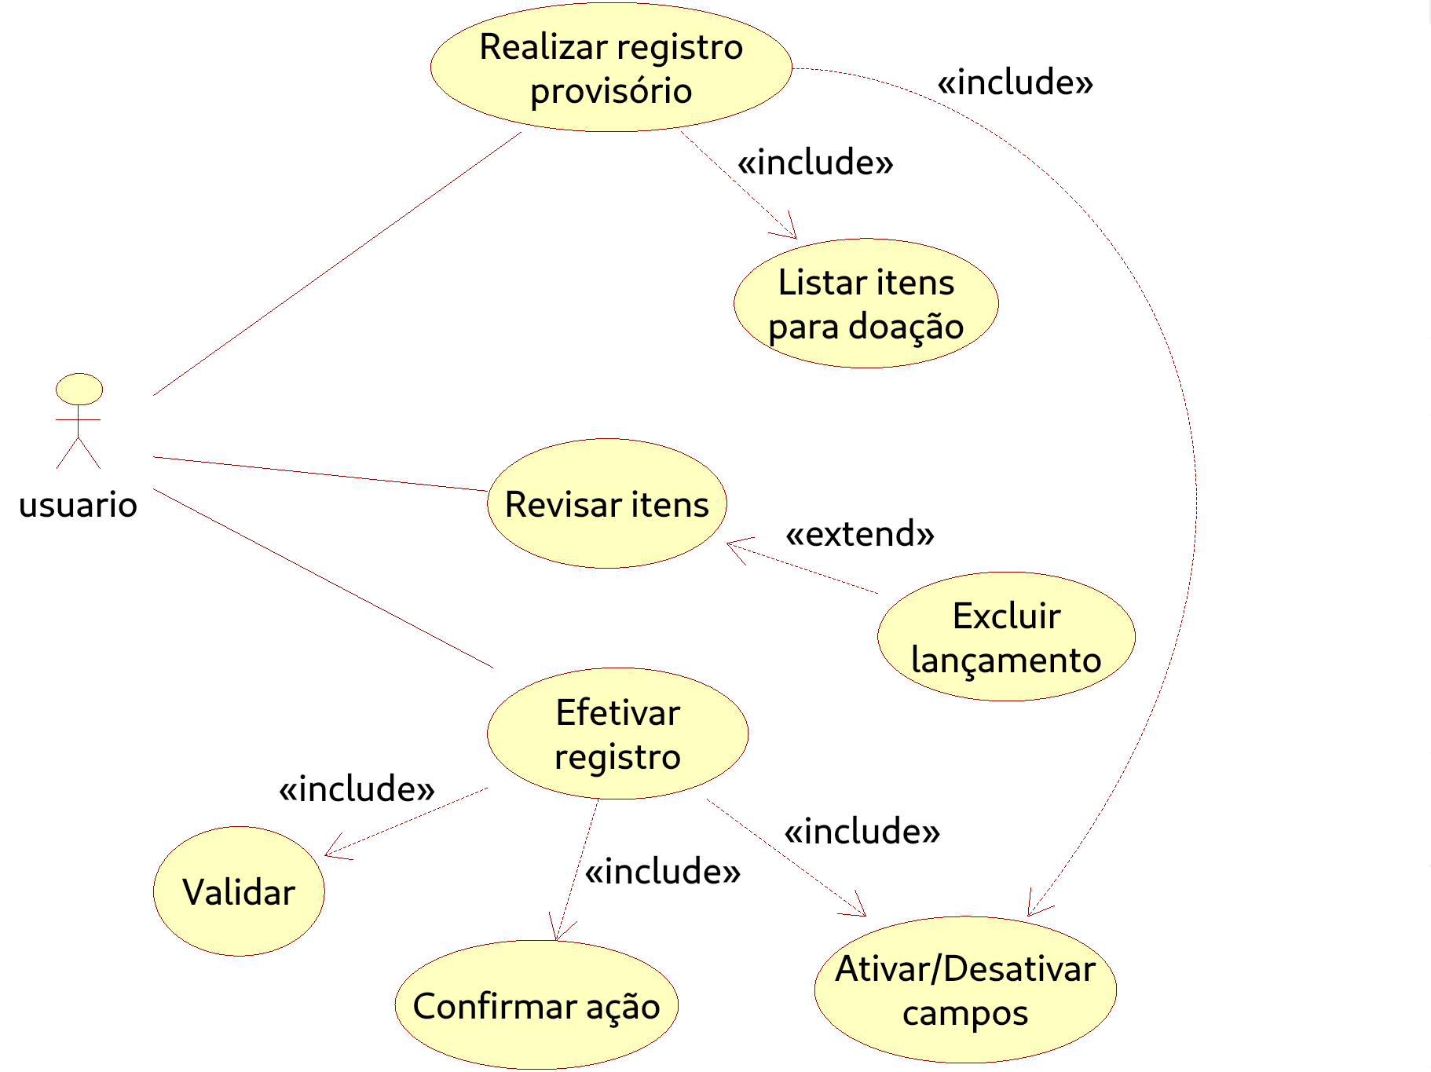
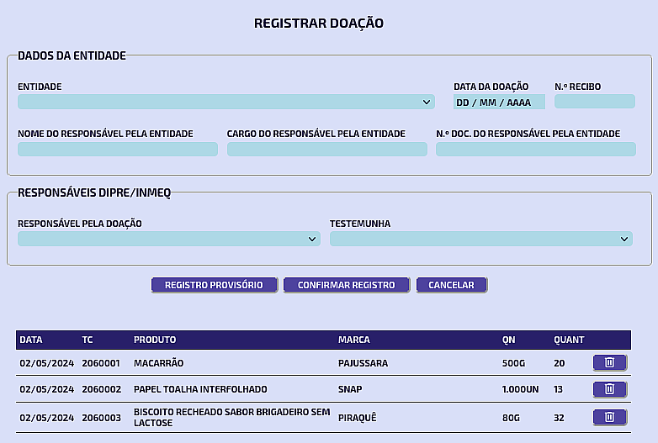

1. Caso de uso: Realizar registro provisório
1.1 Especificações
- Nome: Realizar registro provisório
- Objetivo: associar provisoriamente os produtos disponíveis para doação a uma entidade cadastrada
- Autor: usuário
1.2 Cenário principal
- Sistema exibe tela com
- Campos desativados
- Data da doação
- N.º Recibo
- Nome, cargo e documento do responsável pela entidade
- Responsável e testemunha do INMEQ pela doação
- Botão Registro provisório
- Botão Confirmar registro
- Campos ativos:
- Campo Entidade
- Botão Cancelar
- Usuário seleciona um item no campo Entidade
- Sistema ativa os campos que estavam desativados:
- Data da doação
- N.º Recibo
- Nome, cargo e documento do responsável pela entidade
- Responsável e testemunha do INMEQ pela doação
- Botão Registro provisório
- Botão Confirmar registro
- Sistema carrega do banco de dados os itens disponíveis para doação, sendo que:
- Os itens que tiveram o valor destino definido como doação
- Sistema exibe splash pedindo para usuário aguardar enquanto carrega os dados
- Sistema exibe todos os itens. Para cada um deixa um botão para exclusão e tornar o item disponível para outra doação

- Usuário define:
- Data da doação
- N.º recibo
- Nome, cargo e documento do responsável pela entidade
- Responsável e testemunha do INMEQ pela doação
1.3 Cenários alternativos
- Cenário único:
- Usuário desiste do registro provisório e clica no botão Cancelar
- Sistema limpa e desativa os campos
- Cenário 2:
- Usuário exclui um ou mais itens da doação
- Sistema exibe splash pedindo para usuário aguardar e atualiza a tela
2. Caso de uso: Revisar itens
2.1 Especificações
- Nome: Revisar itens
- Objetivo: usuário revisa os valores de data, n.º recibo e se algum item deve ser excluído da doação
- Autor: Usuário
2.2 Cenário principal
- Usuário verifica se a data da doação e o n.º do recibo estão corretos
- Usuário não exclui nenhum item, os valores de data e n.º de recibo são válidos
2.3 Cenários alternativos
- Cenário único:
- Usuário exclui um ou mais itens da doação
- Sistema exibe splash pedindo para usuário aguardar e atualiza a página

3. Caso de uso: Efetivar registro
3.1 Especificações
- Nome: Efetivar registro
- Objetivo: tornar o registro de doação permanente no banco de dados
- Autor: usuário
3.2 Cenário principal
- Usuário clica no botão Confirmar registro
- Sistema verifica que não há nenhum campo com valor inválido
- Data da doação: valor no formato “dd/mm/yyyy” ou “dd/mm/yy”
- N.º do recibo, nome, cargo e documento do responsável pela entidade em branco
- Responsável, testemunha do INMEQ em branco
- Sistema exibe mensagem perguntando se o usuário confirma o registro
- Usuário confirma
- Sistema exibe splash pedindo para usuário aguardar e salva os dados
- Sistema exibe link para baixar planilha com os dados da doação
3.3 Cenários alternativos
- Cenário 1:
- Usuário deixou um ou mais campos com valores inválidos
- Data da doação: valor no formato “dd/mm/yyyy” ou “dd/mm/yy”
- N.º do recibo, nome, cargo e documento do responsável pela entidade em branco
- Responsável, testemunha do INMEQ em branco
- Sistema exibe splash informando que há campos com valores inválidos
- Sistema deixa campos com valores inválidos com fundo vermelho
- Cenário 2:
- Usuário clica em Cancelar
- Sistema limpa a tela, bloqueia os campos que precisam ser bloqueados e deixa a tela para uma nova tentativa

